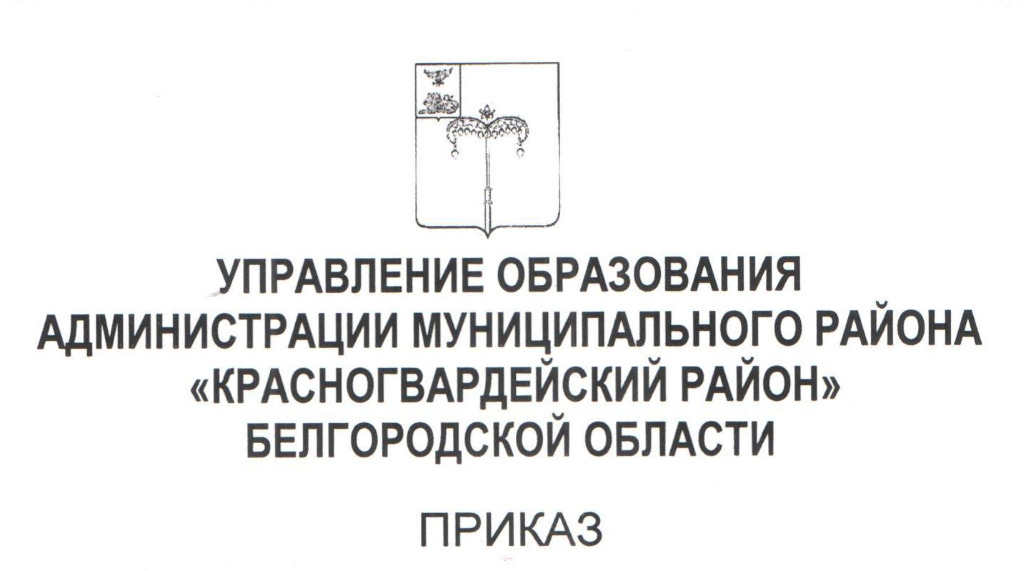

«25» декабря 2024 г. № 1149/ОД

Об исполнении приказа министерства образования Белгородской области от 25 декабря 2024 года № 3894 «Об утверждении Порядка проведения итогового собеседования по русскому языку на территории Белгородской области в 2025 году»

В соответствии с Порядком проведения государственной итоговой аттестации по образовательным программам основного общего образования», утвержденным приказом Министерства просвещения Российской Федерации и Федеральной службы по надзору в сфере образования и науки от 4 апреля 2023 года № 232/551, рекомендациями по организации и проведению итогового собеседования по русскому языку в 2025 году, направленными письмом Федеральной службы по надзору в сфере образования и науки от 29 октября 2024 года № 02-311, во исполнение приказа министерства образования Белгородской области от 25 декабря 2024 года № 3894 «Об утверждении Порядка проведения итогового собеседования по русскому языку на территории Белгородской области в 2025 году», с целью своевременной подготовки и обеспечения объективности проведения итогового собеседования по русскому языку (далее - итоговое собеседование) на территории Красногвардейского района в 2025 году ПРИКАЗЫВАЮ:
1. Назначить Попову Г.И., главного специалиста отдела оценки качества образования МКУ «Центр сопровождения образовательной деятельности» Красногвардейского района, ответственной за подготовку и проведение итогового собеседования на территории Красногвардейского района, за доставку бланков итогового собеседования из областного государственного бюджетного учреждения «Белгородский региональный центр оценки качества образования», на которое возложены функции регионального центра обработки информации Белгородской области (далее-РЦОИ) в управление образования администрации Красногвардейского района, материалов итогового собеседования после проведения итогового собеседования из управления образования администрации Красногвардейского района в РЦОИ.
2. Назначить Селищева Д.Н., начальника отдела оценки качества образования МКУ «Центр сопровождения образовательной деятельности» Красногвардейского района:
- ответственным за техническую готовность мест проведения итогового собеседования, видеонаблюдение в аудиториях проведения и в штабе мест проведения;
- ответственным за прием аудиозаписей ответов участников, видеозаписей из мест проведения итогового собеседования и передачу аудиозаписей ответов участников, видеозаписей из мест проведения итогового собеседования в РЦОИ.
3. Отделу оценки качества образования МКУ «Центр сопровождения образовательной деятельности» Красногвардейского района (Селищев Д.Н.):
3.1. Довести до сведения руководителей образовательных организаций Красногвардейского района приказ министерства образования Белгородской области от 25 декабря 2024 года № 3894 «Об утверждении Порядка проведения итогового собеседования по русскому языку на территории Белгородской области в 2025 году».
3.2. Назначить уполномоченных представителей управления образования администрации Красногвардейского района для обеспечения соблюдения Порядка проведения итогового собеседования в местах проведения итогового собеседования в 2025 году.
3.3. Опубликовать Порядок проведения итогового собеседовании по русскому языку на территории Белгородской области в 2025 году на официальном сайте управления образования администрации Красногвардейского района в течение одного рабочего дня со дня его получения.
4. Руководителям образовательных организаций, реализующих образовательные программы основного общего образования:
4.1. Опубликовать Порядок проведения итогового собеседования по русскому языку на территории Белгородской области в 2025 году на сайтах образовательных организаций в течение одного рабочего дня со дня его получения.
4.2. Проинформировать работников, привлекаемых в проведении и проверке итогового собеседования, о Порядке проведения итогового собеседования на территории Белгородской области в 2025 году, в течение пяти рабочих дней со дня его получения.
4.3. Проинформировать обучающихся образовательных организаций, экстернов и их родителей (законных представителей) о Порядке проведения итогового собеседования, а также о ведении во время проведения итогового собеседования аудиозаписи ответов участников итогового собеседования, о ведении во время проведения итогового собеседования видеонаблюдения в аудиториях проведения итогового собеседования в течение пяти рабочих дней со дня его получения.
5. Контроль за исполнением приказа оставляю за собой.
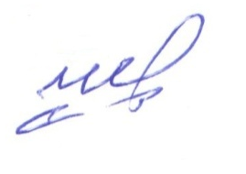

Начальник управления образования Е.Н. Черняков

Попова Галина Ивановна
3-34-61

